ESPECIFICACIONES TÉCNICAS

- ANTECEDENTES.-

Yacimientos Petrolíferos Fiscales Bolivianos (YPFB) convoca a empresas especialistas en la fabricación de estructuras de almacenamiento prefabricadas, a presentar sus ofertas para el presente proceso de contratación.

- GENERALIDADES.-

Las siguientes especificaciones técnicas se refieren al proceso de “ADQUISICION DE GALPON DESMONTABLE PREFABRICADO TIPO HANGAR PARA RESGUARDO DE LOS BIENES MUEBLES, EQUIPOS (ACTIVOS FIJOS) DE YPFB SANTA CRUZ, el mismo servirá para resguardar los bienes muebles y equipos de la Vicepresidencia Nacional de Operaciones - VPNO, con un área aproximada de 300.m2.

- DETALLE DEL ALCANCE

A continuación se describen las especificaciones técnicas a seguir para la adquisición y montaje de la estructura de almacenamiento:

    - Dimensiones:

La estructura de almacenamiento a adquirir debe contemplar las siguientes dimensiones:

DETALLE | SUPERFICIE M2
Área de Almacenaje de 15 metros de ancho x 20 metros de largo y una altura en su eje central de 7 metros.  En el área interna cuenta con un Mezzanine de 147 m2, una oficina y batería de baño. | 300

    - Características técnicas esenciales:

- Estructura de Almacenamiento prefabricada en acero de alta resistencia de 0.70mm de espesor.
- Con una capacidad de soporte de vientos de hasta 144.84Kph.
- Con capacidad de soporte en caso de sismo de hasta 7 grados en la escala de Richter.
- Accesibilidad de ampliación por ser una estructura modular, al solo tener que aumentar arcos curvos.
- Durabilidad mayor a 20 años.
- Fabricado con sistema modular 100% apernado, auto portante de rápido armado, desarmado y fácil de trasladar. Todas las uniones son con pernos, tuercas y arandelas para facilidad de transportar, desarmar, agrandar, achicar y relocalizar múltiples veces. La chapa de acero de gran espesor actúa como estructura y revestimiento.
- GRADO: NORMA S45OGD
- RESISTENCIA A LA TRACCION: 450 Mpa mínimo
- RANGO DE RESISTENCIA GENERAL: 565 A 720 Mpa
- REVESTIMIENTO ANTICORROSIVO: 55% AL-ZN COATED STEEEL, ALUZINC (GALVALUME) recubrimiento tipo inmersión en caliente 100grxm2
- ESPESOR DE CHAPA: La chapa a utilizar debe tener un espesor de 0.70mm, equivalente a casi el doble del espesor más comúnmente usado en el mercado local para revestimientos
- PINTURA: Adicionalmente al revestimiento el material está pintado al horno con pintura color blanca de 22 micrones en el exterior y color gris de 5 micrones en interior.
- Revestimiento de techo, pared y cierres en acero galvanizado de alta resistencia, con revestimiento zincalum y pintado al horno con pintura epóxica color blanco con espesores desde 0.80mm hasta 2.0mm aprox.

- Anclaje desmontable en acero de 3.00mm de espesor con pernos de expansión

- Anclaje permanente con fundación tipo zapata corrida de hormigón armado
- Portón de acero con sistema de riel corredizo.

    - Especificaciones de la Fabricación y Montaje:

Las siguientes especificaciones técnicas describen cada una de las instalaciones, y tipos de materiales a instalarse, para el montaje de la estructura de almacenamiento y sus áreas internas, por lo cual es importante que el contratista o proveedor considere cada uno de los siguientes puntos:

      - DEMOLICIÓN DE 1 1/2 GALPONES PEQUEÑOS.-

- COMPUTOS METRICOS:

Ítem | Detalle | Pza. | Ancho | Largo | Cant. | Unidad
1 | Retiro de cubierta y cierre antiguo galpón x 2 unidades | 1,00 | 15,00m | 20,00m | 140,00m | m3
2 | Instalación cierres para el antiguo galpón x 2 unidades | 1,00 |  |  | 1,00m | gbl

- DESCRIPCIÓN:

Esta actividad previa comprende los trabajos de demolición de un galpón pequeño y la mitad del otro en el área donde se montará la estructura de almacenamiento prefabricada, quedando el área totalmente liberada para iniciar el montaje. La selección de los árboles a retirar, estará de acuerdo al replanteo del área donde se emplazará la estructura. Este trabajo debe ser coordinado para no demoler el galpón pequeño más de la cuenta.

En cuanto al procedimiento de la demolición debe ser demolido y los escombros deberán ser retirados en su totalidad con el fin de evitar que se deje escombros en el lugar y se ejecute el trabajo de manera normal.

El proveedor debe prever todas las herramientas, equipos y maquinaria necesarios para efectuar la respectiva demolición y retiro de los escombros.

Además de retirar todos los escombros el galpón que va a demolerse en una mitad deberá contemplarse que debe tener nuevamente un cerramiento, previniendo la empresa incluir el nuevo muro para cerrar dicho galpón. La empresa debe incluir todos los materiales y mano de obra para su ejecución.

Posteriormente todos los escombros deben ser botados a los vertederos correspondientes.

      - INSTALACIÓN DE PLATAFORMA , PISOS INTERIORES Y MEZZANINE.-

- COMPUTOS METRICOS:

Ítem | Detalle | Pza. | Ancho | Largo | Cant. | Unidad
1 | Relleno, nivelación y compactado de suelo | 1,00 | 15,00m | 20,00m | 300,00m | m3
2 | Piso de Cemento de Alto Tráfico de 10cm alto | 1,00 | 15,00m | 20,00m | 300,00m | m2
3 | Cerámica de alto tráfico (Área Almacén, oficinas y baño) | 1,00 | 15,00m | 20,00m | 300,00m | m2
4 | Mezzanine segundo piso | 1,00 | 15,00m | 9,80m | 147,00m | m2

- ESPECIFICACIONES:

- RELLENO, NIVELACIÓN Y COMPACTACIÓN DE SUELO DE 5CM DE ALTO: Debe considerarse inicialmente realizar el retiro de la capa vegetal, para su posterior relleno, nivelación y compactación de toda la superficie que ocupará la plataforma de la estructura de almacenamiento, de acuerdo a las siguientes especificaciones técnicas.

  - Retiro de capa vegetal.-

El retiro de la capa vegetal de toda el área a ser construida, material que deberá ser retirado fuera del área total de construcción, pues no se aceptara el uso de la capa vegetal como relleno. El ítem también comprende la limpieza general de la misma área de construcción.

Equipo.-

La capa vegetal se retirara de forma mecánica para lo cual se utilizará maquinaria (moto niveladora) que cumpla con el trabajo de retiro de la capa vegetal. Para el traslado del material (capa vegetal) fuera del área de construcción, se deberá utilizar volquetas o camiones.

Procedimiento.-

Se deberá retirar toda la grama (pasto), obstáculos y basura existente en el área de la construcción en forma horizontal para no contaminar el resto del suelo, antes de proceder al replanteo de la obra, hasta una profundidad de 5 cm. como mínimo o hasta encontrar un nuevo tipo de suelo entonces se recomienda nivelar el terreno horizontalmente para dejar este en condiciones óptimas. El material retirado (capa vegetal) deberá ser transportado fuera de los límites del terreno mediante volquetas o camiones.

Los niveles que figuren en el plano general, estarán referidos a una cota 0,00 que fijara en el terreno y que se materializará en el mismo con un mojón que a tal efecto deberá colocar el Contratista bajo su exclusivo cargo y cuya permanencia e inmovilidad preservara.

  - Nivelación y Compactación.-

Los trabajos correspondientes a la nivelación y compactación consisten con la disposición de tierra del mismo lugar, esta deberá ser debidamente compactada, en los lugares indicados en el proyecto, para nivelar y darle pendiente en el área necesaria para el trabajo a realizar.

MATERIALES, HERRAMIENTAS Y EQUIPO

El proveedor proporcionará todos los materiales, herramientas y equipo necesarios para la ejecución de los trabajos.

No se permitirá la utilización de suelos con excesivo contenido de humedad, considerándose como tales, aquellos que igualen o sobrepasen el límite plástico del suelo.

FORMA DE EJECUCION
La compactación deberá realizarse, en los lugares en las que se instalará la estructura de almacenamiento.

- Piso de cemento de 10.00cm de alto: El proveedor debe proceder con el vaciado de una plataforma de hormigón con una altura de 10cm. de alto, de acuerdo a las siguientes especificaciones técnicas:

Se debe proceder al vaciado de la carpeta de hormigón con un espesor de 10cm., con una resistencia a la compresión de 120 Kg./cm2, mínimamente con un contenido mínimo de cemento de 280 Kilogramos por metro cúbico de hormigón, a nivel y con pendientes apropiadas, según los niveles establecidos en los planos.

Mismo debidamente planchado y frotachado para un buen acabado de piso visto.

MATERIALES, HERRAMIENTAS Y EQUIPO

El proveedor debe proporcionar todos los materiales, herramientas y equipo necesarios para la correcta realización de esta actividad antes de autorizar el vaciado del hormigón. El cemento, la arena, la grava a utilizarse deberán cumplir con lo señalado en especificaciones.

PROCEDIMIENTO DE EJECUCIÓN

El procedimiento de ejecución que engloba el mezclado, transporte, vaciado, vibrado, protección y curado del hormigón, tomando en cuenta las características indicadas anteriormente.

- Piso de cerámica color claro: El proveedor debe proceder con el colocado de piso de cerámica de alto tráfico, para todas las áreas internas, sector de depósito, oficinas, batería de baño y mezanine, de acuerdo a las siguientes especificaciones técnicas:

La provisión y colocación de piso cerámico de alto tráfico de primera calidad, para ser colocado en el área de las oficinas y baños, en tonos gris o beige de 0.40x0.40, como mínimo.

El proveedor debe coordinar con el comité de recepción para definir el color del piso cerámico, siendo este de cerámica de primera, resistente y de alto tráfico.
EJECUCIÓN.-
La calidad de la cerámica a utilizarse deberá ser de una marca reconocida y estar garantizada por el fabricante.

El mortero para su colocación será de cemento y arena en una proporción de 1:3 en volumen.

El proveedor debe prever un buen colocado, utilizando cemento cola para su mejor adherencia, previniendo también al colocarlo mantener una misma línea y espesor para las juntas, las mismas que luego deben ser lecheadas con cemento blanco, o junta de color según la cerámica seleccionada.

Si el piso lo requiere o se indique expresamente, se le dará una pendiente de 0.5 a 1 %, hacia las rejillas de evacuación de agua u otros puntos indicados en los planos.

- Mezanine: En el sector interior con una superficie según planos de 147 m2, se debe proceder con el montaje de un Mezzanine con perfilería en acero al carbono estructural de 3.00mm, además de la baranda con sistema de reja corrediza para el manipuleo de montacargas.

      - INSTALACIÓN DE ESTRUCTURA DE ALMACENAMIENTO TIPO RECTARCO, INCLUYENDO MUROS PREFABRICADOS , CARPINTERÍA Y CIELO RASO.-

- COMPUTOS METRICOS:

Ítem | Detalle | pza. | Altura | Ancho | Largo | Cant. | Unidad
1 | Techo curvo | 1,00 | 7,85m | 15,00m | 20,00m | 300,00m | m2
2 | Doble canal C guía y anclaje de 3,00m | 2,00 |  | 0,10cm | 20,00m |  | ml
3 | cierres externos | 1,00 |  |  | 394,00m | m2
4 | División interna | 2,00 | 7,8m | 15,00m |  | 100,00m | m2
5 | Ventanas | 5,00 |  |  |  |  | Pza.
6 | Puerta P1 | 3,00 |  |  |  |  | Pza.
7 | Portón plegable panelizado | 1,00 | 3,00m | 3,00m |  |  | Pza.
8 | Cielo Falso de PVC 10,00mm | 1,00 |  | 15,00m | 20,00m | 300,00m | m2
Ítem | Detalle | Pza. | Altura | Ancho | Largo | Cant. | Unidad
9 | Aislante termo Acústico | 1,00 |  | 15,00m | 20,00m | 300,00m | m2
10 | Columna de acero galvanizado 2,00mm | 18,00 | 4,00m |  |  |  | ml
11 | Escalera antideslizante | 1,00 |  | 2,00m | 4,25m |  | m2
12 | Retiro de cubierta y cierre antiguo galpón x 2 unidades |  |  | 5,00m | 14,00m | 140,00 | m2
13 | Instalación cierres para antiguo galpón x 2 unidades |  |  |  |  | 1,00 | gbl
14 | Instalación de retarco | 1,00 | 7,8m | 15,00m | 20,00m | 300,00m | m2
15 | Instalaciones de cierres | 2,00 |  |  |  | 376,00m | ml
16 | Instalación división interna | 1,00 |  |  |  | 100,00m | m2

- ESPECIFICACIONES:

Estructura principal (RECTARCO)

- Acero galvanizado de alta resistencia, con revestimiento zincalum y pintado al horno con pintura epóxica color blanco
- Doble perfil en acero galvanizado en viga "C" para sujeción de cubierta en 3.00mm de espesor
- Columnas cuadradas de 150 en acero galvanizado de 2.00mm de espesor
Muros

- Paneles modulares termo acústicos de poliestireno expandido de 50.00mm de espesor recubiertos en acero galvanizado calibre 25 de 0.50mm de espesor aprox. con esmalte de pintura poliéster de 15 micrones color blanco (ambas caras). De 15.00m de ancho por 7.85m de alto y 20.00m de largo.
- Acabado fino y estético para cerramientos internos y externos.
Carpintería para cerramientos

- Ventanas corredizas de carpintería de aluminio 0.70m x 1.00m
- Puerta termo acústica peatonal interna tipo P1 de 0.80m x 2.00m
- Puerta peatonal exterior – sistema antipanico – 2p, termo-acústica doble hoja abatible de 1.60m de ancho por 2.00m de alto
- Portón corredizo metálico de acero galvanizado, para acceso principal de 3.00m de ancho por 3.00m de alto, material de acero galvanizado de 0.70mm de espesor aprox. Y estructura de 2.00mm de espesor aprox.
Cielo Falso e Aislaciones Térmicas

- Cielo falso de PVC en 10.00mm de espesor, para toda el área de galpón
- Aislante termo-acústico con burbuja de aluminio cubierto en ambas caras y burbujas de aire.
- Revestimiento interno de 15.00m de ancho, 7.85m de alto y 20.00m de largo

      - INSTALACIÓN ELÉCTRICA, AIRES ACONDICIONADOS Y EXTRACTORES.-

- COMPUTOS METRICOS:

Ítem | Detalle | Cant. | Unidad
1 | Acometida Eléctrica trifásica | 20,00 | ml
2 | Tablero de distribución | 1,00 | Pza.
3 | Térmicos | 12,00 | Pza.
4 | Disyuntor diferencial | 8,00 | Pza.
5 | Tomacorrientes doble 22V | 17,00 | Pto.
6 | Interruptor doble | 2,00 | Pto.
7 | Interruptor simple | 2,00 | Pto.
8 | Lámpara fluorescente bajo consumo | 51,00 | Pto.
9 | Aire acondicionado de 9,000 BTUH | 1,00 | Pza.
10 | Aire acondicionado de 60,000 BTUH | 4,00 | Pza.
11 | Iluminación externa | 2,00 | Pto.
12 | Punto de voz y dato | 2,00 | Pto.
13 | Extractor de aire | 1,00 | Pto.
14 | Javalina eléctrica | 1,00 | Pza.

1 Instalación de acometida eléctrica con cable trifásica de 16.00mm hasta tablero sectorial
2 Tablero de distribución eléctrico de plástico formato DIN
3 Térmicos de industria Alemana SIEMENS
4 Disyuntor diferencial
5 Toma corriente doble - 220v
6 Interruptor doble
7 Interruptor simple
8 Lámparas fluorescentes bajo consumo marca Luminex o similares
9 Aire acondicionado frio/calor de 9.000 BTUH
10 Aire acondicionado frio/calor de 60.000 BTUH
11 Iluminación externa
12 Punto de voz y dato
13 Extractor de aire
14 Jabalina eléctrica de bronce

- ESPECIFICACIONES:

- El cableado debe realizarse aproximadamente en zanja de 60 cm (profundidad) x 40 cm (ancho), con cable apto para ser directamente enterrado armado, puede ser aislación XLPE-clase 5-marca MARLEW o similar.
- La tensión en el tablero desde donde se alimentará con energía eléctrica al galpón es de 380/220 VAC - 60 Hz (se considera estos datos para los aires acondicionados, iluminación y demás cargas eléctricas).
- El tablero desde donde se alimentarán los galpones debe ser instalado y provisto por la empresa adjudicada.
  - Todo el trabajo, material y demás ítems relacionados con la instalación eléctrica debe ser realizado y provisto por la empresa adjudicada, esto incluye el tablero de llegada de energía eléctrica, con todas sus protecciones. Debe utilizarse conduit metálico liviano (tipo FEMCO) y accesorios FEMCO para las instalaciones exteriores y también en instalaciones interiores embutidas.
- Todo el sistema de iluminación, aires acondicionados, tomacorrientes cableados, etc., debe estar a cargo de la empresa adjudicada, esto incluye los alimentadores principales y secundarios, tableros protecciones, etc.
- La empresa adjudicada debe entregar el bien funcionando, YPFB no reconocerá ningún ítem adicional ni realizará ningún trabajo complementario.
- El aterramiento (malla de tierra) debe ser ejecutado hasta obtener un valor menor o igual a 5 ohm, luego recién conectarse a la malla principal de la planta en una cámara de inspección de la empresa adjudicada, previa verificación por personal de YPFB. Los puntos de conexión con la malla de todos los circuitos de tomacorrientes, aires acondicionados, duchas eléctricas, deben tener protección DIFERENCIAL con sensibilidad de 30 m.
- La empresa adjudicada debe actualizar los planos que sean afectados por la ubicación de los Galpones.
- Iluminación exterior: deben existir mínimo 6 puntos distribuidos en todo el perímetro como mínimo.
Tableros principales:
- Acometida eléctrica con cable blindado con recubrimiento trifásico y monofásico.
- La acometida eléctrica se realizara hasta el tablero principal más cercano del almacén.
- Tablero eléctrico metálico para empotrar incluye llaves térmicas y diferenciales con puesta a tierra.
- Térmico de industria Europea
Sistema de iluminación interior y exterior
- Artefactos de iluminación de 80cm y 1.20cm con difusores de 2 x 36W o 2 x 18W.
- Luminarias tipo tortuga de salida en cada una de las puertas de ingreso para señalización e iluminación perimetral.
- Plaquetas de iluminación hermética. IP 65
Sistema de tomacorrientes, con toma doble y de tierra.
- Placas tomacorrientes universales dobles con línea a tierra marca LONDON o similar, color blanco.
- Cables eléctricos marca COBRA o similar
- Placas de interruptores marca LONDON o similar, color blanco
- Salida de tomacorrientes para A/C
Sistema de Aire Acondicionado
- Aire acondicionado frio/calor de 9.000BTUH 50/60Hz marca Westinghouse o similar
- Aire acondicionado frio/calor de 60.000BTUH 50/60Hz marca Westinghouse o similar.
- Extractor de aire para baños marca Ulix o similar.
- Jabalina eléctrica de cobre electrolítico puro con toma cables de bronce en su extremo
* Importante.- Todos los trabajos de instalaciones eléctricas a realizar deben ser conectados a las instalaciones existentes, y la empresa adjudicada debe entregar todo funcionando y llave en mano.

      - INSTALACIÓN DE SISTEMA DE SEGURIDAD

- SEGURIDAD

Ítem | Detalle | Cant. | Unidad
1 | Sistema cámaras de seguridad - VICOM tipo gran angular o superior | 2,00 | Pza.
2 | Sistema alarma antirrobo | 1,00 | gbl
3 | Detectores de humo | 8,00 | Pza.
4 | Extintores ABC de 9 Kg | 6,00 | Pza.
5 | Señalética de seguridad | 1,00 | gbl

- ESPECIFICACIONES

- El sistema de seguridad de video vigilancia deberá contar con un mínimo de 2 cámaras de ingreso más el DVR más un TR de memoria con sistema de poder autodependiente.

- El sistema de antirrobo deberá estar instalado en cada ingreso del almacén (galpón)

- Los detectores de humo deberán ser independientes

- Los extintores deberán ser individuales y portátiles

- Las señaléticas deberán estar acorde a las características del galpón para el cual se está diseñando.

      - INSTALACIÓN HIDRO-SANITARIA.

- COMPUTOS METRICOS:

Ítem | Detalle | Pza. | Unidad
1 | Acometida de agua hidrosanitaria | 20,00 | ml
2 | Red sanitaria PVS 4" | 20,00 | ml
3 | Llaves de paso | 3,00 | Pza.
4 | Punto de agua fría | 2,00 | Pza.
5 | Punto de desagüe | 2,00 | Pza.
6 | Cámara de inspección | 1,00 | Pza.
7 | Asentado de artefactos | 2,00 | Pza.
8 | Lavamanos | 1,00 | Pza.
9 | Inodoro | 1,00 | Pza.
10 | Espejo | 1,00 | Pza.
11 | Colgador de papel higiénico | 1,00 | Pza.

- ESPECIFICACIONES:

- La acometida hidrosanitaria de agua será con tubería de pvc de 1", conectada a la red principal existente en el predio del DCSC.
- La red pluvial será de 4" hasta el punto de alcantarillado o red principal existente en el predio del DCSC.
- Tomas o puntos de agua para baterías de baño frío/caliente, con red de distribución interna.
- Las griferías son de marca FV o similar.
- Punto de agua fría, para cada accesorio sanitario
- Los artefactos serán asentados con pernos de fijación tanto en suelo como en paredes.
- Los artefactos sanitarios serán marca Corona o similar, color blanco
- Accesorios sanitarios incluye jabonera, espejo, toallas, apoyo de papel, etc.
- Red de distribución de aguas blancas
- La red sanitaria será de PVC de diámetro 2" y 4" según normativa boliviana.
  - Las cámaras de inspección serán de hormigón armado prefabricadas.

* Importante.- Todos los trabajos de las instalaciones hidrosanitarias, deben ser conectados a las instalaciones existentes, y la empresa adjudicada debe entregar todo funcionando y llave en mano.

VISTA EN PLANTA:
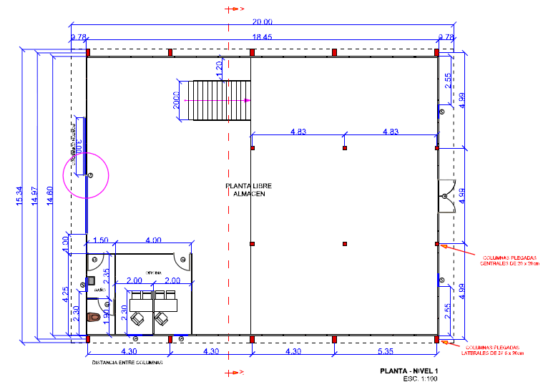

VISTA EN PLANTA MEZANINE:
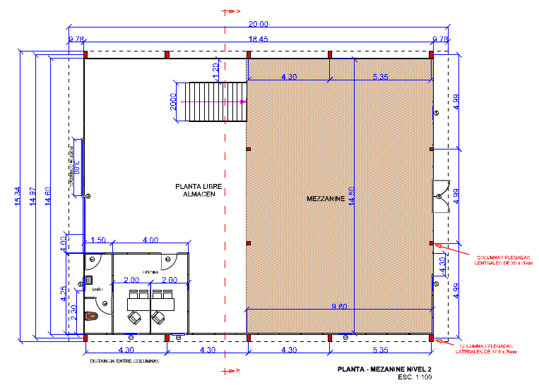

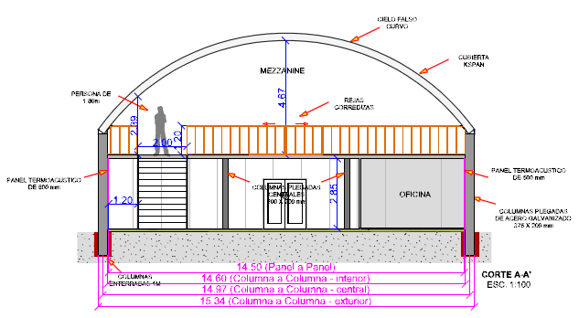

CORTES Y ELAVACIONES:
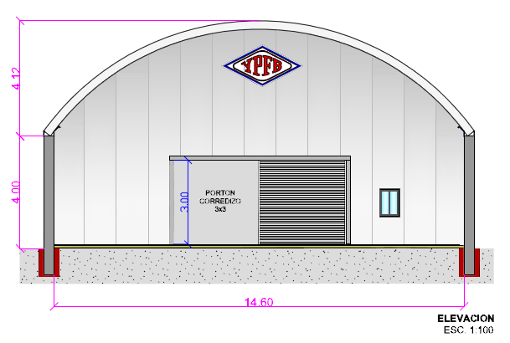

PLANO DE INST. ELECTRICA (ILUMINACION Y TOMACORRIENTE):
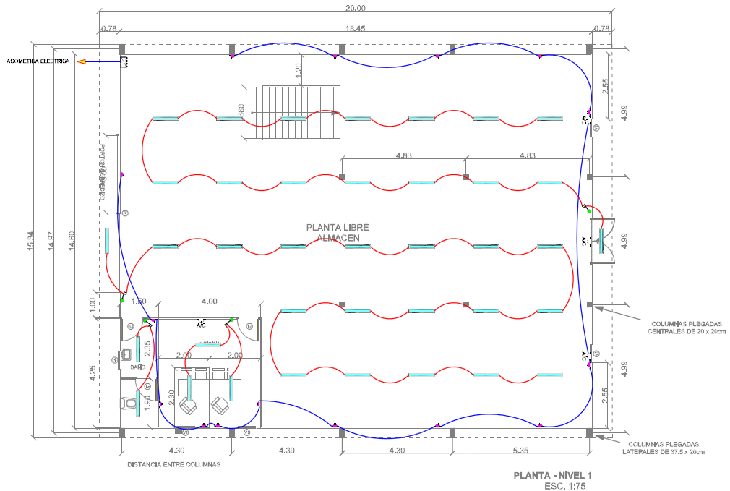

INSTALACIÓN ELECTRICA MEZZANINE:
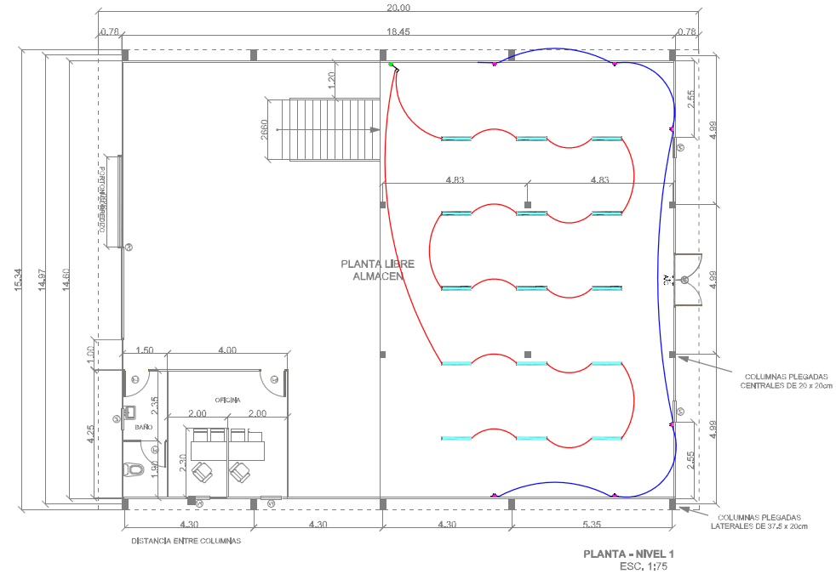

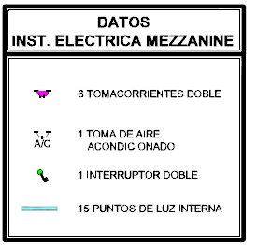

PLANO DE INST. HIDROSANITARIA (RED DE AGUA POTABLE Y DESAGUES SANITARIO):

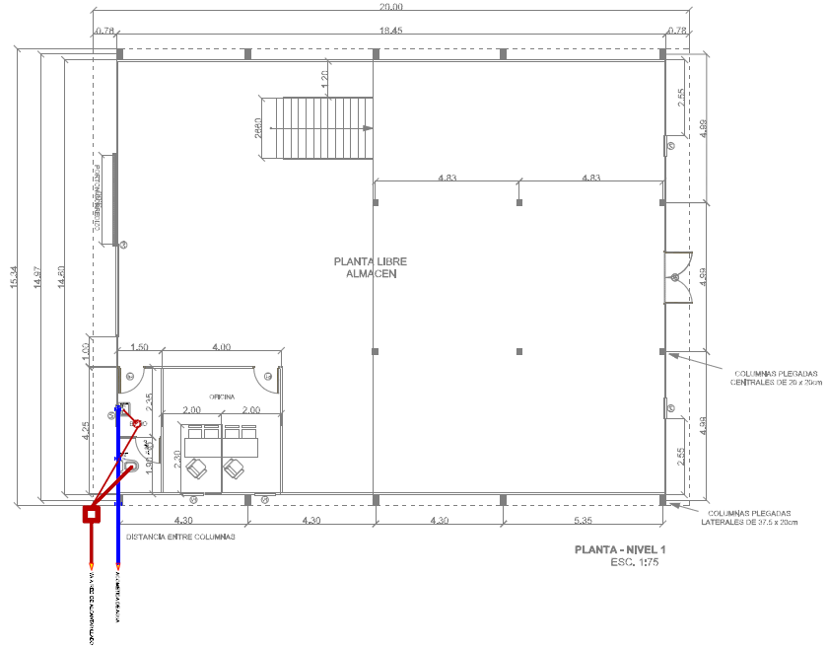

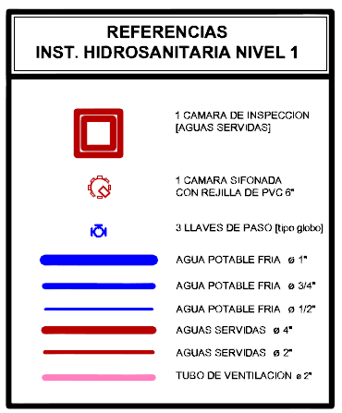

PLANO SISTEMA DE SEGURIDAD:
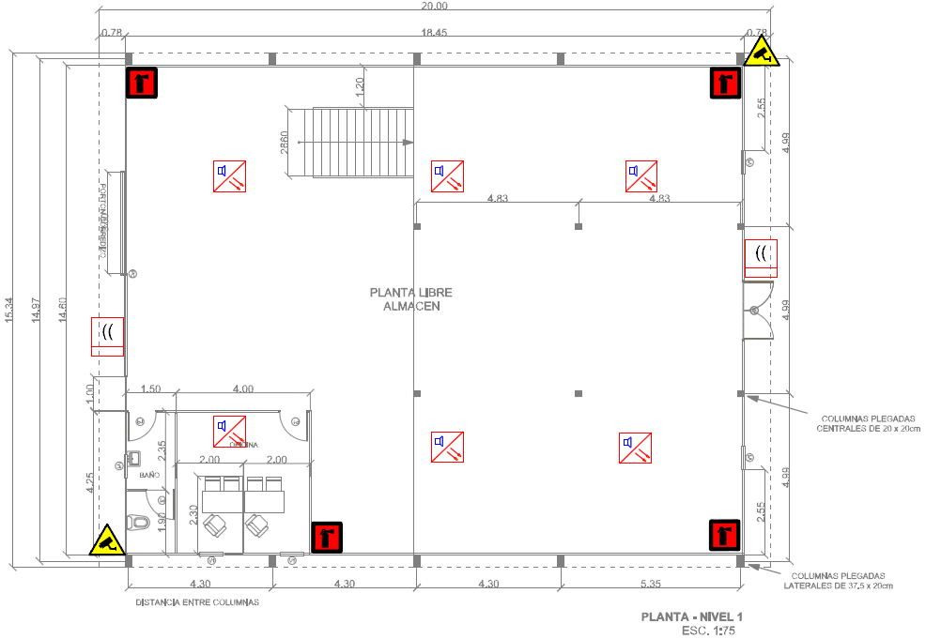

VISTA MEZZANINE
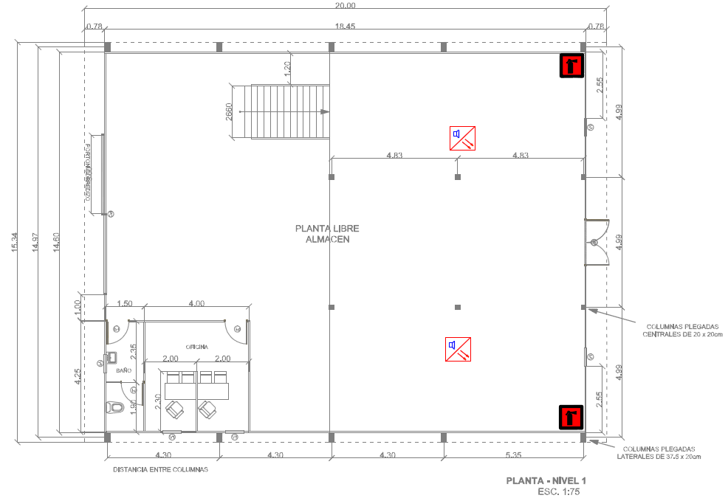

OTROS:

FOTOGRAFÍAS DE MODELOS SIMILARES:
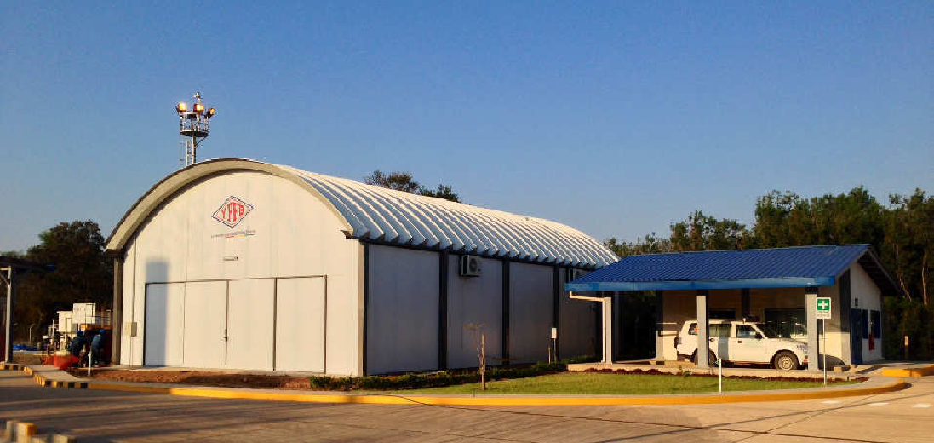

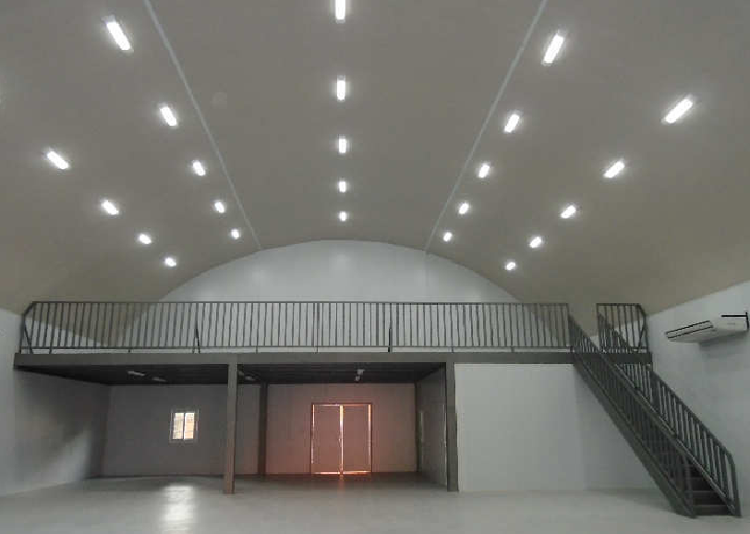

DETALLES GENERALES DE LA INSTALACIÓN DE LA ESTRUCTURA DE ALMACEANMIENTO:

UBICACIÓN MONTAJE DE GALPON DESMONTABLE (Predios Villa Luz- Santa Cruz).-

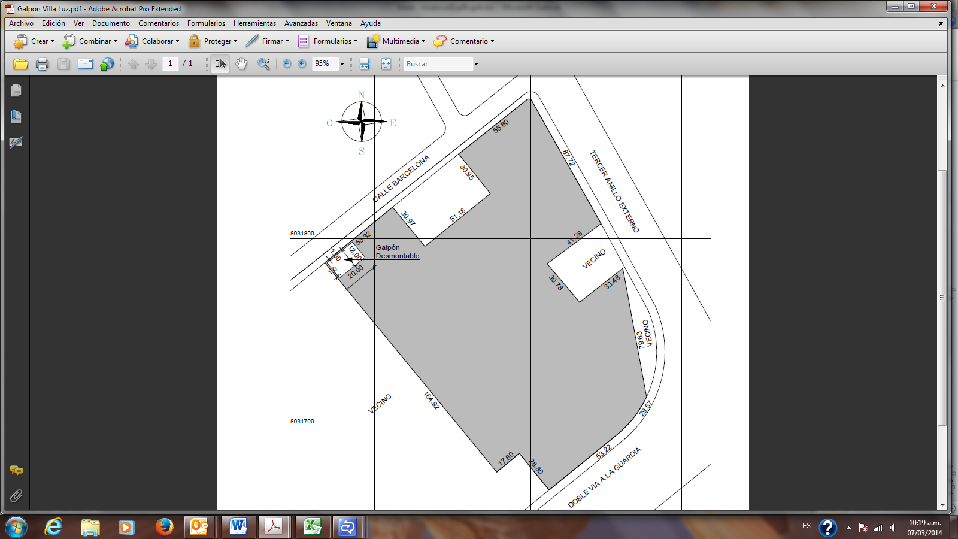

Galpón Existente

GALPON 1

GALPON 2

NUEVO GALPON 3
Galpón Desmontable de 300 m2

ADQUISICIÓN E INSTALACIÓN LLAVE EN MANO.-

La presente adquisición incluye la fabricación y montaje llave en mano de toda la estructura de almacenamiento, incluyendo todo lo detallado en las especificaciones técnicas descritas anteriormente que no son limitativas:

- INSTALACIÓN DE PLATAFORMA Y PISOS INTERIORES
- INSTALACIÓN DE GALPON DESMONTABLE TIPO RECTARCO, INCLUYENDO MUROS PREFABRICADOS , CARPINTERÍA Y CIELO RASO
- INSTALACIÓN ELÉCTRICA, AIRES ACONDICIONADO Y EXTRACTORES
- INSTALACIONES SISTEMA DE SEGURIDAD
- INSTALACIÓN HIDRO-SANITARIA

Por lo cual el proveedor debe entregar la estructura de almacenamiento lista para su uso.

- INFORMACIÓN COMPLEMENTARIA

- PRECIO REFERENCIAL.-

El precio referencial para el presente proceso es de Bs.1.244.082.25 (UN MILLON DOSCIENTOS CUARENTA Y CUATRO MIL OCHENTA Y DOS 25/100 Bolivianos).

Los proponentes deben realizar su propuesta en moneda Nacional (bolivianos)

- PROPONENTES ELEGIBLES.-

Empresas Legalmente establecidas, que se dediquen en exclusivo a la fabricación de estas estructuras de almacenamiento prefabricadas, tipo galpones y que cuenten con una experiencia mínima en el montaje y fabricación de estas estructuras de 3 años, las mismas deberán ser verificable debiendo el proponente presentar por lo menos 1 contrato de adjudicación por año de este tipo de trabajos.

Los proponentes elegibles deben contemplar alguna certificación de calidad, para que sus propuestas sean consideradas, de manera que es requisito ajuntar como mínimo una certificación de calidad.

- GARANTÍA DE FABRICACION.-

Luego de terminado el bien, se entregará una garantía por 12 meses contra defecto de fabricación o mantenimiento.

- VALIDEZ DE LA OFERTA.-

Las ofertas deben tener un tiempo de validez de por lo menos sesenta (60) días calendario.
- FORMA DE ADJUDICACIÓN.-
Por el Total
- MÉTODO DE SELECCIÓN Y ADJUDICACION.-

Para el presente proceso se tomará el método de precio evaluado más bajo.
- APLICACIÓN ARTICULO 100 DE LA LEY DE PENSIONES Nº 065.-

La Empresa Adjudicada deberá entregar para la elaboración y firma de contrato, presentación de certificación emitida por la Gestora Publica de la seguridad Social de largo Plazo de No Adeudo por contribuciones al seguro social obligatorio de largo plazo y al sistema integral de pensiones.

- GARANTIAS DE CUMPLIMIENTO DE CONTRATO

La Empresa adjudicada deberá presentar la Garantía de Cumplimiento de Contrato por un Valor del 7% del monto adjudicado, a favor de YPFB, teniendo las siguientes condiciones: Renovable, Irrevocable y de Ejecución Inmediata.

Debiendo exceder la misma en 60 días calendario al plazo de vencimiento del contrato.

- PLAZO DE ENTREGA

El plazo de Entrega será de 90 días calendarios computables a partir del día siguiente a la firma del contrato.

- MULTAS

El incumplimiento al plazo y/o cronograma de entrega señalado en el contrato, se aplicará una multa del 1% sobre el importe total de la adjudicación por cada día calendario de retraso. En caso de llegar al 20% de multas, la adjudicación queda sin efecto, y la Empresa YPFB se reserva el derecho de realizar las gestiones legales y administrativas que corresponda.

- MONEDA Y FORMA DE PAGO

Moneda: La propuesta económica deberá ser realizada en bolivianos.
Forma de Pago: Una vez concluida la entrega, posterior a la recepción definitiva e informe de conformidad por parte de la comisión de recepción.

- IMPUESTOS.-

Clausula específica de Impuestos: Los impuestos de ley están a cargo del proponente debiendo ser considerados en la propuesta económica, correspondiendo presentar la respectiva factura o nota fiscal A nombre de Yacimientos Petrolíferos Fiscales Bolivianos con NIT 1020269020

- DOCUMENTOS PARA PAGO

Deberá presentar los siguientes documentos:
- Carta de solicitud de pago
- Garantía de Fabricación por defecto (12 Meses)
- Factura original
- Fotocopia de NIT
- Fotocopia de SIGMA
- Fotocopia de cédula de identidad del representante legal
- Fotocopia del contrato

- LUGAR DE ENTREGA Y MONTAJE

El lugar de entrega del galpón desmontable será en los predios de Villa Luz, ubicados en el Barrio Las Palmas de la ciudad de Santa Cruz de la Sierra, y dentro del predio deberá montarse de acuerdo al plano de ubicación detallado en las especificaciones técnicas.

- LUGAR DE LA INSPECCIÓN PREVIA Y MONTAJE

A objeto de que los proponentes tomen conocimiento exacto del alcance del trabajo, podrán realizar la inspección previa en el predio denominado Villa Luz propiedad de YPFB en la ciudad de Santa Cruz, en la fecha y hora establecidas en la convocatoria.

